О том, что школьные экзамены являются для подростков серьезным психологическим испытанием, убедительно говорят данные многочисленных специальных исследований. Установлено, что предэкзаменационный стресс способен повлечь за собой снижение работоспособности, привести к обострению хронических болезней и даже послужить причиной нервного срыва. Как уберечь ребенка от подобных последствий и какие условия необходимо ему обеспечить, чтобы он безболезненно пережил этот сложный и тяжелый для него период?

Почему возникает экзаменационный стресс?
По мнению психологов, возникновение экзаменационного стресса обычно бывает спровоцировано комплексом связанных между собой факторов:
- длительной и интенсивной умственной деятельностью;
- нагрузкой на одни и те же мышцы и органы, обусловленной ежедневным многочасовым сидением над учебниками;
- нарушением режима сна и отдыха;
- переживаниями, связанными с предстоящими экзаменами и их результатами.
Существенную роль в снижении у ребенка стрессоустойчивости играет и фактор сезонности итоговых экзаменов. Проверка приобретенных школьниками знаний осуществляется весной, а ведь именно в это время у детей чаще всего диагностируются гиповитаминозы и обострения хронических заболеваний. Кроме того, не стоит «снимать со счетов» усталость и утомление, скопившиеся у школьника за предшествующие экзаменам долгие месяцы учебного года. В своей совокупности, все эти факторы способны крайне негативно сказаться на самочувствии и здоровье подростка.

Выявляем симптомы стресса у ребенка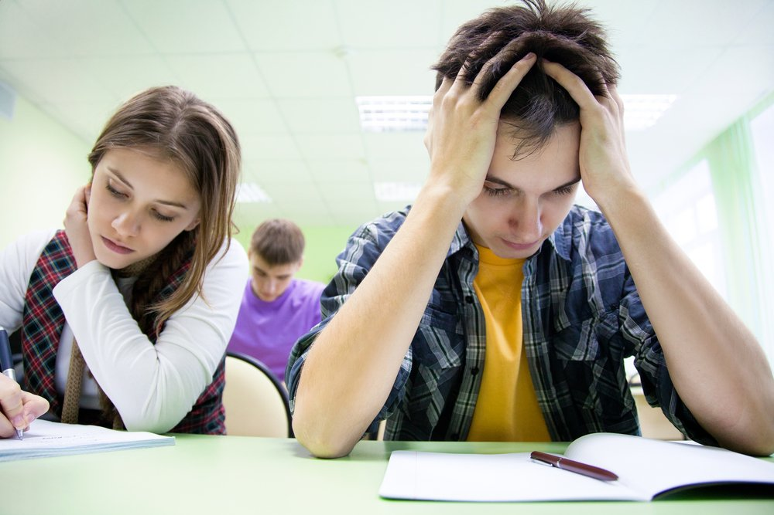

Симптомы стрессового состояния могут проявляться следующими признаками:
- повышенная тревожность, беспокойство, подавленность;
- постоянные усталость и раздражительность;
- нарушения сна, рассеянность;
- снижение качества памяти и концентрации внимания;
- ухудшение аппетита или, наоборот, неумеренная и постоянная тяга к еде;
- диспепсические расстройства (нарушения пищеварения, тошнота, диарея);
- дрожание рук, потливость, приступы сердцебиения;
- головные боли и головокружения;
- обморочные состояния, панические атаки.
Если в преддверии школьных экзаменов вы заметили у своего ребенка симптомы, напоминающие признаки стресса, возможно, имеет смысл обратиться за консультацией к врачу-неврологу и (или) психотерапевту. Специалисты оценят психоэмоциональное состояние подростка, дадут полезные рекомендации и при необходимости назначат соответствующее лечение.

Период подготовки к экзаменам
Обезопасить ребенка от стресса в преддверии школьных экзаменов родителям поможет соблюдение ряда полезных рекомендаций:
- К моменту начала предэкзаменационной подготовки не следует радикально изменять режим дня подростка.
Резкая смена привычного образа жизни может нарушить отлаженные биологические ритмы организма и привести к ухудшению здоровья и общего самочувствия. Тем не менее, обязательно «утвердите» со своим ребенком удобное для него домашнее расписание, в котором будут четко распределены время для отдыха и часы для повторения учебного материала.
- Позаботьтесь об организации для своего чада правильного, сбалансированного питания.
В период интенсивных умственных нагрузок пищу желательно принимать 4-5 раз в день, небольшими порциями, по возможности — всегда в одно и то же время. Рацион школьника должен содержать в себе оптимальное для данного возраста количество белков, жиров, витаминов и микроэлементов. В меню подростка должны систематически присутствовать фрукты, овощи, яйца, печень, мясо постных сортов, молочная продукция и жирные сорта рыбы. Потребление черного чая, кофе и газированных напитков следует свести к минимуму, заменив их фруктово-ягодными компотами, свежевыжатыми соками, зеленым чаем и минеральной (или обычной чистой) водой.
- Предоставьте своему чаду возможность самостоятельного выбора места для подготовки к экзаменам.
Если подростку удобнее заниматься повторением изученного с одноклассником или он предпочитает домашней обстановке тихий уголок в парке, не препятствуйте и не возражайте. Ненавязчиво контролировать эффективность таких занятий вы всегда сможете, периодически предлагая ребенку совместную «репетицию экзамена» по пройденным темам. Благодаря подобным мероприятиям вы не только всегда будете «в курсе событий», но и поможете сыну или дочери разобраться с наиболее сложными темами и вопросами.
- Вне зависимости от того, занимается ребенок дома у себя или у кого-то из товарищей, объясните ему, что в комнате, где проходит подготовка к экзаменам, обязательно должен царить порядок.
Напомните о необходимости отсутствия в это время любых отвлекающих от учебы моментов (включенный телевизор, звучание громкой музыки, разговоры, игры, общение по телефону и т. д.) Такие факторы, как качество освещения в помещении и поза, в которой школьник сидит над книгой, играют не менее важную роль в результативности домашних занятий. Постарайтесь убедить ребенка в необходимости уделять внимание этим нюансам, поскольку пренебрежение ими способствует переутомлению, усталости и снижению концентрации внимания.
- Важное условие профилактики стресса в предэкзаменационный период — рациональное чередование умственной и физической активности.
Оптимальный вариант распределения нагрузки — 15-минутная физкультпауза в середине двух-трехчасового занятия. Кроме коротких перерывов, распорядок дня подростка должен включать в себя как минимум одну продолжительную прогулку на свежем воздухе (лучше всего — в зеленом сквере или парке). Идеально, если такие минуты отдыха будут посвящены не пассивному сидению на скамейке, а подвижным играм, езде на велосипеде или, например, катанию на роликах.
- Не примеряйте на себя роль домашнего доктора и не пичкайте своего ребенка «в целях профилактики» успокоительными каплями и пилюлями.
Такие препараты оказывают тормозящее воздействие на нервную систему, а потому не идут во благо учебному процессу. К тому же, любого рода медикаментозные средства, включая безобидные, на первый взгляд, витамины, следует применять строго согласно назначению специалиста. К слову, о витаминах: поскольку в период интенсивной нагрузки организм подростка особенно в них нуждается, будет нелишним посоветоваться с врачом и приобрести соответствующий витаминный комплекс.
- Не «муштруйте» ребенка и в случае его плохого самочувствия или усталости не заставляйте подростка заниматься учебой через силу!
Ваша задача — не создавать для своего чада дополнительные стрессовые ситуации, а, напротив, успокоить его и зарядить позитивным настроением перед грядущими испытаниями. Не скупитесь на заботу, внимание и поддержку; позвольте ребенку убедиться, что он любим вами вне зависимости от каких бы то ни было условностей.

Ночь и утро накануне сдачи экзамена

Прежде всего, перед экзаменом для школьника важно хорошо выспаться. Известно, что полноценный сон активизирует память, повышает концентрацию внимания и способствует ясности мышления. О зубрежке больше не вспоминаем! Не нужно перегружать мозг перед предстоящими сложными испытаниями.
Начинать утро в день сдачи экзамена лучше всего с энергичной зарядки. Далее следует принятие душа, а после него — легкий полезный завтрак (он может состоять, например, из омлета, творожно-фруктового салата и некрепкого чая с медом).
Многие подростки захватывают с собой в школу плитку черного шоколада, чтобы пожевать несколько долек перед экзаменом. Действительно, этот продукт способствует активизации процесса мышления. Однако существуют и другие, не менее полезные, продукты, повышающие стрессоустойчивость и эффективно стимулирующие умственную деятельность. К таковым относятся, в числе прочих, инжир, курага, бананы и грецкие орехи, содержащие целый комплекс полезных веществ и значительно улучшающие настроение и общее самочувствие.
Поскольку сопутствующее экзаменам нервное напряжение может спровоцировать возникновение чувства озноба, не забудьте снабдить ребенка свитером или кофтой. Чтобы избежать возможных негативных реакций со стороны педагогов, посоветуйте подростку не надевать на экзамен излишне яркие или экстравагантные вещи. Девушкам предпочтительно отказаться от вызывающего макияжа и придерживаться в одежде делового или классического стиля.
Опоздание на экзамен — мощный источник стресса для школьника. Чтобы обезопасить свое чадо от столь неприятной ситуации, «распланируйте» с ним предэкзаменационное утро еще накануне вечером, оставив в резерве примерно получасовой запас времени. Благодаря такому несложному мероприятию вы будете твердо уверены в том, что даже в случае «форс-мажора» ваше дитя вовремя приступит к экзаменам.

Стратегия действий во время экзамена: памятка школьнику
Чтобы помочь своему ребенку успешно сдать экзамен, зачитайте или перескажите ему следующую памятку:
- Выполняя тест, не торопись. Прочти задание до конца, обращая внимание на все его детали. Приступай к работе тогда, когда ты полностью убедишься в том, что правильно понял условия и требования теста.
- Не обязательно выполнять задания в том порядке, в котором они представлены. Для достижения лучшего результата воспользуйся стратегией «от простого — к сложному». Вначале выполни самые легкие задания, после чего возвращайся к сложным, выбирая из них те, что кажутся тебе немного проще других. Поскольку твоя цель — правильно выполнить как можно больше тестов, — начинай копить баллы с первых минут, постепенно подготавливая мозг к работе над более сложными задачами.
- Еще один способ эффективной работы с экзаменационными тестами — метод «от противного»: вначале исключи ответы, в «неправильности» которых ты абсолютно уверен, а затем приступай к изучению и анализу оставшихся вариантов. Постарайся действовать рационально, не поддавайся волнению — и результаты испытания под названием «школьный экзамен» порадуют тебя высокими баллами и подарят позитивное и солнечное настроение!

Комментарий эксперта
Евгения Симонова, врач-педиатр
Период сдачи экзаменов, сессии — время волнений и переживаний для каждого подростка. Экзамен — это не только проверка знаний и умений, а еще и мощное психологическое испытание, ведь от полученного балла зависит будущее. В связи с модернизацией и компьютеризацией системы образования учеными проведен ряд исследований, из анализа которых на сегодняшний день известно, что стрессогенность и успешность сдачи экзамена не зависят от организации экзаменационного процесса в учебном заведении. Безусловно, перед преподавателями и, преимущественно, перед родителями встает проблема охраны нервно-психического здоровья подростков.
Важно понимать, что волнение и стресс — это абсолютно естественная и необходимая физиологическая реакция организма ребенка накануне и во время экзамена, которая в большей степени должна организовывать и настраивать на качественную умственную работу. Родители могут поддержать и научить подростка преодолевать страх и контролировать тревогу.
Во-первых, во время подготовки нужно помочь правильно распределить нагрузку и время, отведенное для подготовки к экзамену. Делать это следует с учетом индивидуальных качеств характера и поведенческих особенностей ребенка. Посоветуйте своему чаду разделить объем экзаменационных вопросов по дням. Начать следует с забытых или плохо изученных тем, совместно разбирая наиболее трудные вопросы. Подскажите, как правильно пользоваться учебной литературой и рационально использовать рабочее время. Можно устроить репетицию экзамена, не используя подсказок и ограничив время на ответы. Проговорите последовательно все этапы предстоящего экзаменационного дня.
Еще один важный момент — организация правильного рациона, режима труда и отдыха. Питание должно быть регулярным и разнообразным (рыба, птица, орехи, творог, курага, сыр, овощи, фрукты, йогурты, каши и т. д.); объем потребляемой жидкости — не меньше 1-1,5л в день. Исключите из рациона своего ребенка напитки, содержащие таурин и кофеин. Не стоит ограничивать двигательную активность и пребывание на улице; продолжительность прогулки должна составлять не менее двух часов в день. Также можно выучить и выполнять упражнения для поддержки зрительной и умственной работоспособности, применять дыхательную гимнастику.
Нельзя допускать умственных перегрузок; через каждые 45-50 мин работы следует устраивать 10-15-минутный перерыв. Важно следить за длительностью сна, которая должна составлять 8-8,5 часов. Особенно важно хорошо выспаться накануне экзамена.
Кроме того, ребенка следует успокоить. Поддержка — это то, в чем особенно нуждаются подростки. Важно поговорить и морально настроить на экзамен, найти нужные слова и объяснить, что при любом исходе, какую бы оценку он ни получил, любовь родителей к нему останется прежней.
Применение успокоительных средств не является обоснованным у здоровых подростков. Большинство таких препаратов вызывают сонливость и тормозят нервную систему, что негативно сказывается на умственной деятельности. Исключение могут составить дети, отнесенные ко II и III группам здоровья, страдающие нервно-психическими заболеваниями. Тем не менее, в любом из случаев вопрос о применении стимуляторов или седативных средств нужно предварительно обсудить с врачом.

